Taller 3: Doing Economics - Midiendo la temperatura de la Tierra y el CO₂
Con su respectivo grupo (ver e-aulas), realizar este taller en clase. Debe seguirse las reglas de uso de repositorio Git con la estructura de carpetas vista en clase. El taller DEBE realizarse en Python (vía Anaconda, no con notebooks jupyter/ Google colab, etc).

Parte 1.1. Analizando anomalías de temperatura
En lugar de medir la temperatura absoluta, los científicos suelen usar anomalías de temperatura, que indican cuánto se desvía la temperatura promedio de un periodo de referencia. Esta medida permite comparar fácilmente lugares y épocas distintas, incluso cuando los instrumentos de medición han cambiado. Vamos a empezar construyendo gráficas similares a la siguiente, para encontrar patrones en los datos.
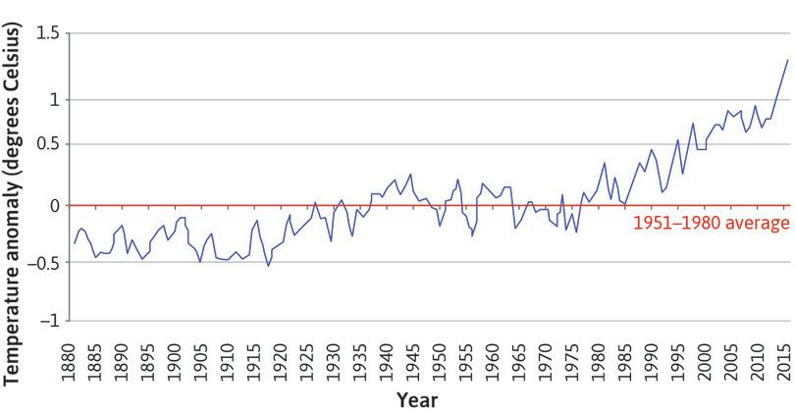
Figure 1.1 Northern hemisphere temperatures (1880–2016).

Pregunta 1.1.1
Ve al sitio web del Instituto Goddard de Estudios Espaciales de la NASA.
Bajo el subtítulo “Combined Land-Surface Air and Sea-Surface Water Temperature Anomalies”, selecciona la versión CSV de “Northern Hemisphere-mean monthly, seasonal, and annual means” (clic derecho → Guardar enlace como…).
El nombre por defecto de este archivo es NH.Ts+dSST.csv.
- Asígnale un nombre adecuado y guárdalo en la carpeta de RawData.
En este conjunto de datos, la temperatura se mide como “anomalías” en lugar de temperatura absoluta.
- Explica con tus propias palabras qué significa “anomalía de temperatura”.
RTA: La anomalía de temperatura es la desviación ya sea positiva o negativa que se presenta con respecto al promedio de temperatura de un periodo de referencia. Es decir, un valor positivo muestra que la temperatura estuvo por encima del promedio histórico, mientras que un valor negativo indica que estuvo por debajo.
- ¿Por qué los investigadores han preferido esta medida frente a otras (como la temperatura absoluta)?
RTA: Porque permite capturar tendencias, fenómenos como el del niño o la niña, o situaciones anormales que se presenten, y eso ayuda a una mejor identificación de los fenómenos para los investigadores. Además, las anomalías permiten comparar lugares geográficamente distintos en una misma escala, ya que eliminan las diferencias estructurales de temperatura entre regiones.

Pregunta 1.1.2, 1.1.3
Vamos a construir tres gráficos:
- Elige un mes y construye un gráfico de línea con la anomalía de temperatura promedio en el eje vertical y el tiempo (desde 1880 hasta el último año disponible) en el eje horizontal.
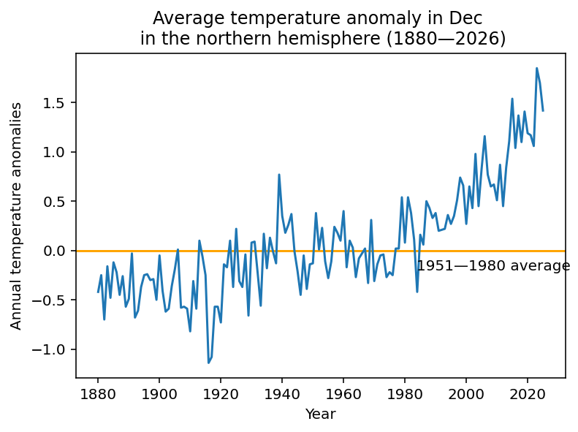
- Ahora, otro gráfico pero con los promedios de cada estación (una línea por estación). Las columnas DJF, MAM, JJA, SON contienen dicha información. Por ejemplo, MAM es el promedio de los meses Marzo, Abril y Mayo.

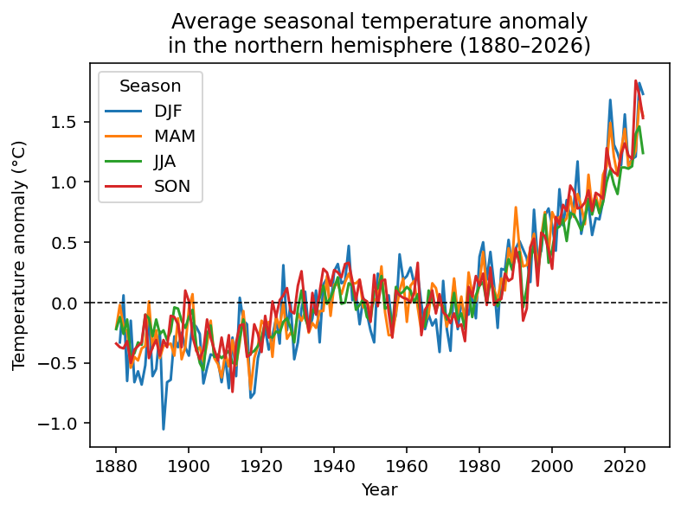
Para observar mejor los cambios en cada estación, se deja un gráfico que muestra cada estación por separado
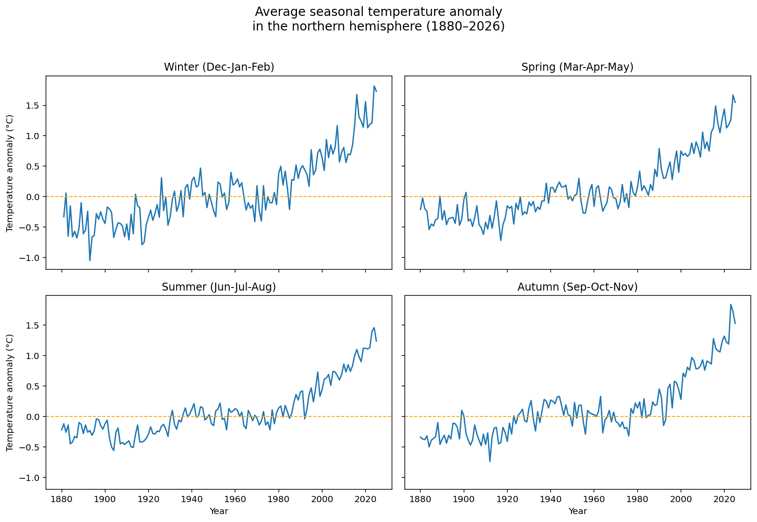
- Ahora hagamos una gráfica con los promedios de las anomalías anuales. Esta información está en las columnas J-D
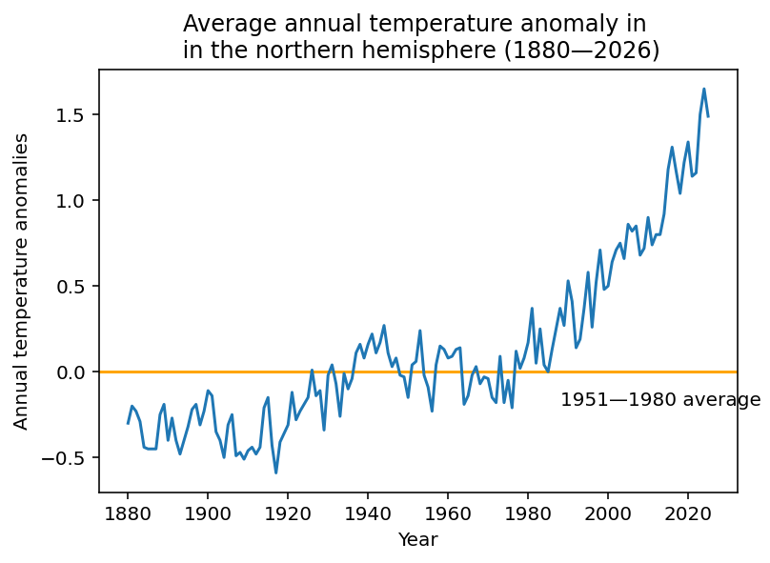
- Etiqueta los ejes adecuadamente y ponle un título apropiado a cada una (usa la Figura 1.1 como ejemplo). Agrega además una línea horizontal en el valor “0” y con una etiqueta que diga “promedio de 1951 a 1980”
Discute: ¿Qué sugieren tus gráficos acerca de la relación entre la temperatura y el tiempo?
RTA: En lo gráficos anteriores, en general se observa que con el paso del tiempo, la anomalía de la temperatura tiende a aumentar y cada vez se desvía más de la media del periodo de referencia (1951-1980). Este incremento se vio con una mayor intensidad desde 1980 aproximadamente. Antes de esta fecha, las anomalías oscilaban tanto por encima como por debajo de cero, pero a partir de las últimas décadas los valores son positivos. Esto muestra que un calentamiento sostenido y acelerado de la temperatura.

Pregunta 1.1.5
Ya tienes gráficos para tres intervalos de tiempo: mes, estación, y año.
- Para cada intervalo, ¿qué patrones en la temperatura podemos aprender que no se aprecian en los otros intervalos?
RTA:
Intervalo mes: En cuanto a este intervalo se puede apreciar que los cambios en la anomalía de la temperatura si pueden variar entre los meses, por ejemplo considerando otra gráfica de otro mes como abril, las fluctuaciones interanuales pueden ser más pronunciadas en algunos meses que en otros, lo que permite identificar si ciertas épocas del año son más sensibles al cambio. Al comparar con los otros intervalos como el de estación o el de año, el mensual muestra una mayor variabilidad, ya que no suaviza los datos con promedios de varios meses.
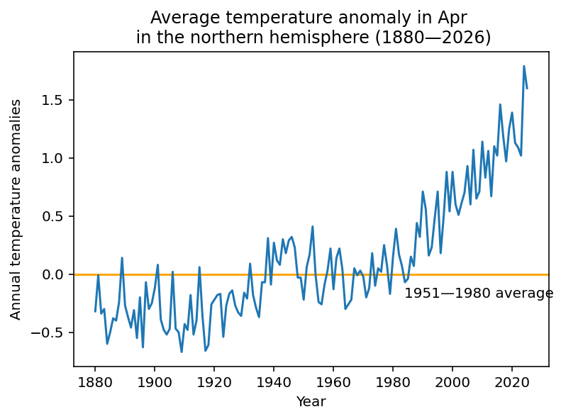

Intervalo estación: Con respecto a este intervalo, se observa que si hay cambios entre estaciones, por ejemplo en invierno (DJF) tiende a mostrar variaciones más marcadas en la anomalía de temperatura que otras estaciones como el verano (JJA) o otoño (SON), donde los picos extremos son menos frecuentes. Este intervalo ofrece una visión intermedia, un poco más suavizada que el mes, pero con buen detalle para identificar cuáles estaciones están calentándose más rápido o de forma más irregular.
Intervalo año: Con respecto a este intervalo y a diferencia de los anteriores ya se observa con mayor claridad la tendencia de largo plazo en la anomalía de temperaturala variabilidad de corto plazo no es tan notoria y se visualiza una línea de tendencia creciente. Este intervalo es el más útil para comunicar el cambio climático de forma general, ya que elimina la variabilidad estacional y mensual, dejando visible únicamente el calentamiento estructural.

Pregunta 1.1.6
Compara tu gráfico de la Pregunta 1.1.3iii con la figura a continuación, que muestra la evolución de la temperatura usando datos de la Academia Nacional de Ciencias.
- ¿Qué similitudes y diferencias encuentras entre los gráficos?
RTA: Ambos gráficos muestran una tendencia creciente en la temperatura hacia el siglo XX y XXI, confirmando el calentamiento reciente. Sin embargo, la figura de la Academia Nacional de Ciencias abarca un período mucho más largo desde el año 1000, lo que da contexto histórico a los cambios actuales.
- Al observar el periodo 1000–1900 en la figura a continuación, ¿los patrones de tu gráfico son inusuales?
RTA: No ya que, durante el período 1000–1900, la temperatura muestra fluctuaciones naturales relativamente pequeñas y sin una tendencia sostenida clara. Esto hace que el aumento brusco observado en el siglo XX y XXI que se observa en nuestro gráfico sea verdaderamente inusual en el contexto de los últimos mil años.
- Con base en tus respuestas, ¿crees que el gobierno debería preocuparse por el cambio climático?
RTA: Sí, ya que la evidencia gráfica muestra que el calentamiento reciente es excepcional tanto en magnitud como en velocidad respecto a los últimos mil años. Dado que este cambio coincide con el aumento de emisiones de gases de efecto invernadero por actividades humanas, es importante que los gobiernos tomen medidas preventivas porque, ignorar esta tendencia podría tener como el aumento del nivel del mar, los eventos climáticos extremos más frecuentes, y afectaciones a la seguridad alimentaria e hídrica.
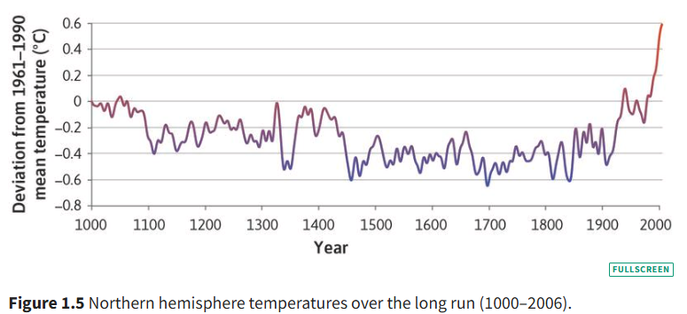

Parte 1.2. Variación de la temperatura en el tiempo
El cambio climático no solo se refleja en un aumento de la temperatura promedio, sino también en la forma en que se distribuyen las temperaturas a lo largo del tiempo. Un artículo del New York Times analizó cómo la frecuencia de temperaturas “frías”, “templadas” y “calientes” cambió entre los periodos 1951–1980 y 1981–2010. Este enfoque muestra que incluso pequeños cambios en la media pueden alterar de forma significativa la probabilidad de experimentar temperaturas extremas.
En esta sección replicaremos parte de ese análisis, construyendo tablas de frecuencias e histogramas para comparar la distribución de anomalías de temperatura en ambos periodos, y evaluando si las temperaturas se han vuelto más extremas o más variables con el tiempo.

Pregunta 1.2.1
Crea dos tablas de frecuencias similares a la Figura 1.6 para los años 1951–1980 y 1981–2010.
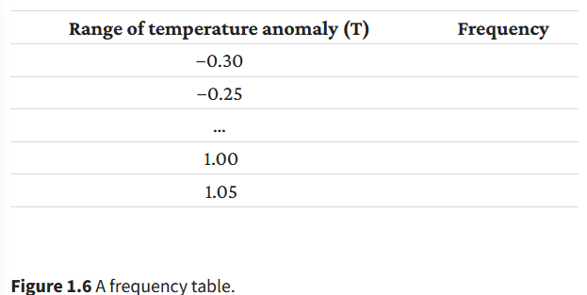
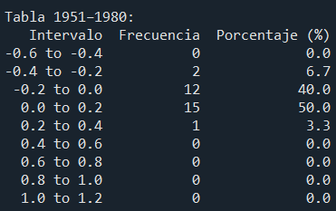
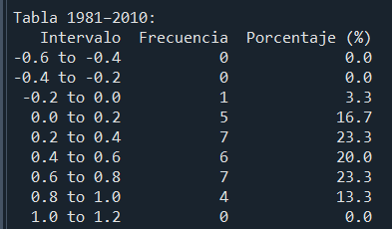

Pregunta 1.2.2
Con las tablas de frecuencias:
- Construye dos histogramas (1951–1980 y 1981–2010) mostrando la distribución de anomalías de temperatura.
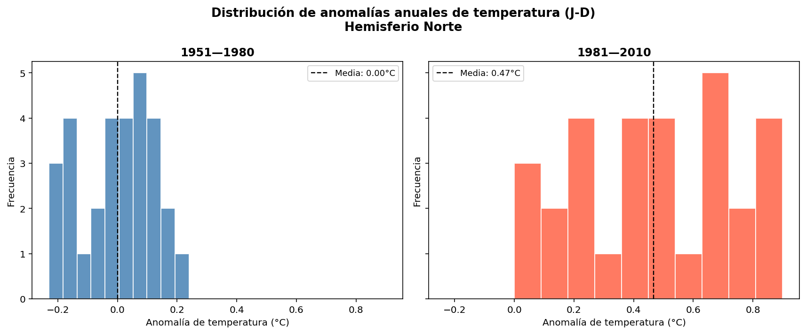
- Describe las similitudes y diferencias entre las distribuciones de estos dos periodos.
RTA: En cuanto a las similitudes entre ambos histogramas se observa que ambas distribuciones concentran la mayoría de sus valores en un rango estrecho alrededor de su respectiva media.
Con respecto a las diferencias, la distribución del periodo 1951-1980 está centrada en 0.00°C, con valores que oscilan entre aproximadamente -0.25°C y +0.25°C, lo que indica que ese período fue precisamente el de referencia. En cambio, la distribución de 1981–2010 está completamente desplazada hacia la derecha, con una media de +0.47°C y valores que van desde 0°C hasta casi +0.9°C. Adicionalmente, ningún año de ese período registró anomalías negativas, y en general este periodo muestra el aumento de la anomalía de la temperatura sostenido ya que todos los años tuvieron valores positivos a diferencia de promedio histórico de referencia.

Pregunta 1.2.3
El artículo del New York Times clasifica el tercio inferior (1er al 3er decil) como “frío” y el tercio superior (7º al 10º decil) como “caliente”.
- Usa la función np.quantile (numpy) en Python para encontrar los valores correspondientes a los deciles 3 y 7 en 1951–1980.
RTA:
- Decil 3 (Umbral ‘frio’): -0.0560°C
- Decil 7 (Umbral ‘caliente’): 0.0830°C

Pregunta 1.2.4
Usando los valores de la Pregunta 3, cuenta cuántas anomalías se consideran “calientes” en 1981–2010 y exprésalo como porcentaje.
- ¿Esto sugiere que experimentamos temperaturas altas más frecuentemente en 1981–2010?
RTA: Usando el umbral del decil 7 calculado sobre el período de referencia 1951–1980 (0.083°C), se encontró que 27 de los 30 años del período 1981–2010 registraron anomalías anuales por encima de ese valor, lo que representa el 90% del período. Lo que sugiere que las temperaturas altas se experimentaron mucho más frecuentemente en 1981–2010. Ya que, el 90% de los años del período reciente superó ese umbral y solo 3 años de los 30 se mantuvieron por debajo del umbral histórico de calor.

Pregunta 1.2.5
El artículo discute si las temperaturas se han vuelto más variables con el tiempo.
- Calcula la media y varianza de las temperaturas en cada estación (DJF, MAM, JJA, SON) para 1921–1950, 1951–1980 y 1981–2010.
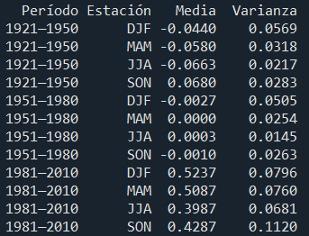
- Compara las varianzas. ¿Las temperaturas parecen más variables en los periodos recientes?
RTA: Con respecto a las medias, se observa una tendencia clara de anomalías de temperatura positivas a través de los tres periodos. En 1921–1950 y 1951–1980 las medias de todas las estaciones rondan 0°C, mientras que en 1981–2010 todas las estaciones muestran medias fuertemente positivas, entre +0.40°C y +0.52°C. El invierno (DJF) y la primavera (MAM) son las estaciones que más se han calentado, con medias de +0.52°C y +0.51°C respectivamente. En cuanto a las varianzas, En 1951–1980 estas disminuyeron ligeramente respecto a 1921–1950 en todas las estaciones, lo que sugiere un período relativamente estable. Sin embargo, en 1981–2010 las varianzas aumentaron en todas las estaciones respecto al período de referencia, siendo el otoño (SON) el más variable con 0.112, seguido del invierno (DJF) con 0.080. Esto indica que no solo las temperaturas subieron en promedio, sino que también se volvieron más impredecibles e irregulares. En general, , las temperaturas al parecer son más variables en el período reciente, especialmente en otoño e invierno.

Pregunta 1.2.6
Con base en el artículo y tus respuestas, ¿aconsejarías al gobierno gastar más recursos en mitigar los efectos de eventos climáticos extremos?
RTA: Sí, con base en el análisis realizado, se aconseja al gobierno destinar más recursos a mitigar los efectos de eventos climáticos extremos. Ya que, la evidencia es clara, el 90% de los años de 1981–2010 superaron el umbral histórico de temperatura "caliente", y la varianza aumentó en todas las estaciones en el período más reciente, especialmente en otoño e invierno. Esto implica que los eventos extremos como sequías, olas de calor, inundaciones serán más frecuentes e intensos.

Parte 1.3. CO₂ y su relación con la temperatura
El dióxido de carbono (CO₂) es uno de los principales gases de efecto invernadero. Su concentración en la atmósfera ha aumentado de manera constante desde mediados del siglo XX, y este cambio está fuertemente vinculado con la actividad humana.
El observatorio de Mauna Loa (Hawái) es una de las series de datos más conocidas para medir estos cambios. Vamos a utilizar la siguiente base de datos:
https://tinyco.re/3763425

Pregunta 1.3.1
Los datos de CO₂ se registraron en un observatorio en Mauna Loa.
- ¿Consideras que son una representación confiable de la atmósfera global? Explica usando el artículo del Earth System Research Laboratory.

Pregunta 1.3.2
Las variables trend e interpolated son parecidas, pero no idénticas.
- Explica la diferencia en tus propias palabras.
- ¿Por qué podría haber variación estacional en los niveles de CO₂?

Pregunta 1.3.3
Grafica una línea con los niveles de CO₂ (interpolated y trend) en el eje vertical y el tiempo (desde enero de 1960) en el eje horizontal.
- Etiqueta los ejes, incluye la leyenda y titula el gráfico.
- ¿Qué sugiere este gráfico sobre la relación entre CO₂ y tiempo?

Pregunta 1.3.4
Elige un mes y añade los datos de la tendencia del CO₂ al conjunto de anomalías de temperatura de la Parte 1.1.
- Haz un diagrama de dispersión (CO₂ en el eje vertical, anomalía de temperatura en el horizontal).
- Calcula el coeficiente de correlación de Pearson.
- Interpreta el resultado y discute sus limitaciones.

Pregunta 1.3.6
Aunque dos variables estén fuertemente correlacionadas entre sí, esto no significa necesariamente que el comportamiento de una sea el resultado de la otra (característica conocida como causalidad). Las dos variables podrían estar correlacionadas de manera espuria. Ver video TEDx para más detalles.
- Da un ejemplo de correlación espuria relacionado con CO₂ o anomalías de temperatura.

Adaptado de: https://books.core-econ.org/doing-economics/book/text/01-06.html

